Michel-Ange

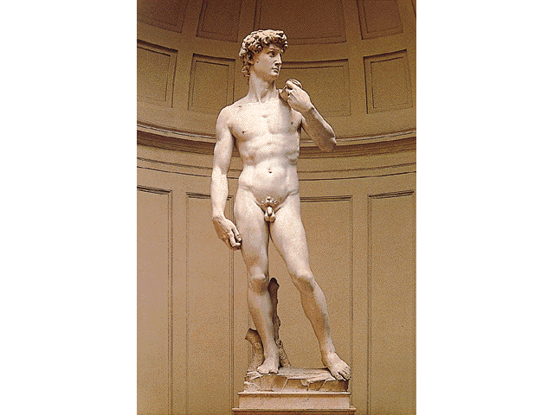

L’étude de la Renaissance en Seconde peut se faire avec l’étude d’une vie exemplaire telle que celle de Michel-Ange
I.Introduction
Reconnu comme un artiste de génie de son vivant, Michel-Ange a dominé son époque tant en peinture qu'en sculpture, en architecture et même en poésie.
Michelangelo Buonarroti (1475-1564) reçoit à Florence deux enseignements qui déterminent toute son œuvre. Il commence par apprendre la peinture dans l'atelier de Domenico Ghirlandaio, puis étudie la sculpture d'après les œuvres antiques de la collection des Médicis sous la direction de Bertoldo di Giovanni. Sa peinture est ainsi marquée par les volumes de la sculpture tandis que le choix des sujets et la composition de ses sculptures s'inspirent des découvertes faites en peinture.
Michel-Ange a passé sa vie entre les deux grands centres artistiques de son époque, Florence et Rome. À Florence, il se lie avec Laurent de Médicis, dit "le Magnifique", qui gouverne alors la ville, et découvre le cercle d'intellectuels qui étudient la pensée de Platon. Le pape Jules II souhaite redonner à Rome, capitale de la chrétienté, la splendeur qui était la sienne à l'époque de l'Empire romain. Ainsi l'œuvre de Michel-Ange est, pour l'essentiel, le fruit de projets ambitieux commandités par de puissants protecteurs tels que la famille des Médicis et la papauté.

II.Les débuts artistiques.
Entre 1496 et 1501, Michel-Ange est à Rome tandis qu'à Florence, Savonarole, dominicain exalté, prêche la fin du monde annoncée par la prise de la ville par le roi de France, Charles VIII. Michel-Ange sculpte sa première œuvre importante, une pietà. La Vierge porte sur ses genoux le Christ mort, mais elle est jeune, comme dans les représentations de la Vierge à l'Enfant.
Autre innovation illustrée par la Pietà, l'adaptation en sculpture de la composition pyramidale inventée par Léonard de Vinci en peinture. Pour parvenir à des dimensions harmonieuses, le drapé de la Vierge est volontairement volumineux et la taille du Christ est diminuée : debout, il serait beaucoup plus petit que sa mère.
De retour à Florence, Michel-Ange sculpte un David en marbre de plus de quatre mètres de hauteur, destiné à l'origine au décor extérieur de la cathédrale. L'œuvre connaît un tel succès qu'elle est exposée sur une place de la ville. L'impression de force qui se dégage du David sert aux Médicis à affirmer leur retour au pouvoir à Florence.
Fort du succès de cette sculpture, Michel-Ange reçoit en 1504 une commande prestigieuse : des fresques pour le Palazzo Vecchio. Sa Bataille de Cascina cherche à rivaliser avec son pendant, la Bataille d'Anghiari, réalisée par le plus grand peintre de l'époque : Léonard de Vinci. La même année, il exécute sa seule peinture sur bois : en effet, il méprise la peinture de chevalet, qu'il juge trop facile, et lui préfère la peinture à fresque. C'est la Sainte Famille, commandée par la famille Doni.
Derrière la scène religieuse, des nus antiques témoignent de la volonté de Michel-Ange d'associer thème chrétien et idéal classique : l'ancien monde païen figuré à l'arrière-plan de la composition donne naissance au nouveau monde chrétien, la Vierge, Joseph et le Christ enfant.

III. La rencontre avec Jules II
En 1505, Michel-Ange est appelé à Rome pour réaliser un projet ambitieux : le tombeau du pape Jules II, qui doit comporter quarante statues. Le sculpteur propose six projets différents et exécute, pour le deuxième, les Esclaves (dont deux sont aujourd'hui au Louvre). Mais le projet est abandonné, le pape meurt en 1513 et le tombeau n'est achevé qu'en 1545; très simplifié, il ne comporte plus que sept sculptures.
Jules II confie à Michel-Ange une autre commande importante, celle des fresques de la chapelle Sixtine. Il se lance seul dans cette gigantesque entreprise, de 1508 à 1512, allongé sous la voûte sur des échafaudages, refusant toute aide. Renonçant aux scènes encadrées dans un carré, il déploie sur l'ensemble du plafond un vaste décor aux couleurs violentes.
Entre 1536 et 1541, il complète l'œuvre avec la scène du Jugement dernier. Cette fresque tardive témoigne de l'évolution de Michel-Ange vers de nouvelles préoccupations religieuses et traduit une certaine angoisse générée par le sac de Rome perpétré, en 1527, par l'armée de Charles Quint.

III. Michel-Ange architecte
Sous le pontificat de Clément VII (Jules de Médicis), Michel-Ange reçoit de nouvelles commandes de sculpture et d'architecture. À Florence, à l'église San Lorenzo, il édifie une chapelle funéraire pour la famille Médicis. Il réalise les tombeaux de Laurent le Magnifique et de son fils Julien, l'un en fonction de l'autre. Sur le tombeau de Laurent, sa statue adopte une pose songeuse. En dessous, un sarcophage est orné d'allégories de l'Aurore et du Crépuscule, qui évoquent la vie contemplative de son ancien mécène.
En face se trouve le tombeau de Julien, représenté avec davantage de dynamisme, et les figures du Jour et de la Nuit symbolisent la vie active du chef militaire. En 1523, toujours à San Lorenzo, Michel-Ange construit la bibliothèque Laurentienne destinée à abriter les manuscrits appartenant aux Médicis. Son étrange vestibule d'une hauteur démesurée, les murs traités comme des façades de palais provoqueront l'étonnement.
C'est à Rome que le pape Paul III lui donne véritablement les moyens de développer ses idées d'architecte, conformément à la vision monumentale qui apparaît dans son œuvre de sculpteur et de peintre. Pour la place du Capitole qu'il cerne, en 1538, de trois palais, il crée l'"ordre colossal" : une colonne ou un pilastre se poursuit sur deux étages.Ce style ne manque pas de produire un profond sentiment de grandeur et de monumentalité.
Toutefois, son chef-d'œuvre en matière d'architecture reste la basilique Saint-Pierre de Rome, à l'édification de laquelle il participe de 1546 à 1564, et pour lequel il refuse d'être payé. Commencée sur un projet de Bramante, la basilique est inachevée et la construction de l'immense dôme qui doit le couvrir pose des problèmes techniques que ses prédécesseurs n'ont su résoudre. Michel-Ange consolide les piliers de soutien et construit un dôme ogival.
Artiste de la Renaissance, poète raffiné de langue italienne, Michel-Ange a eu une influence considérable sur les artistes de la génération suivante. Son œuvre produit une impression de force et de démesure porteuse des développements d'un courant esthétique nouveau, le maniérisme.

